人體研究進階教育訓練課程
佛教慈濟醫療財團法人台北慈濟醫院 人體試驗審查委員會

近年來，民眾對於受試者保護及其權益之維護意識提升；於執行研究之當下，檢體保存是否符合法規、個人資料使用、是否符合倫理規範… …，藉由本次「人體研究進階教育訓練課程
」，我們將介紹倫理與法規、研究偏差等實用課程，這些也是試驗主持人可能常忽略卻又相當重要的一環。
敬邀您參與本次研習課程，讓執行研究前充分了解相關資訊與法規。

時間：2014 年 12 月13 日（六） 上午九時至十二時五十分
報到地點：佛教慈濟醫療財團法人台北慈濟醫院【二樓 協力國際會議廳】
參加對象：全院同仁暨院外有興趣之醫療/非醫療委員/試驗相關人員
(預定名額 250位, 院外報名100 位，額滿為止)
費用：免費，敬請報名者確認全程參與再填寫報名表，不接受現場報名。
報名方式：e-mail報名（xd901151@tzuchi.com.tw）；請務必完整填寫附件excel表單。
本會將於12/10於網頁公告報名成功人員及報到編號，如有候補將於12/10同步開放。

報名截止日：103年12月3日（週三下午15:00 前）
時間 | 課程名稱 | 講師
0840-0855 | 報到
0855-0900 | 長官致詞
0900-0950 | 審查經驗分享-受試者同意書 | 中國醫藥大學北港附設醫院麻醉科主治醫師  陸翔寧 副教授
0950-1040 | 倫理與法規 | 中國醫藥大學北港附設醫院麻醉科主治醫師  陸翔寧 副教授
1040-1100 | coffee break
1100-1200 | DSMP(1) | 中山醫學大學附設醫院  韓志平 教授
1200-1250 | 研究偏差處理準則(2) | 中山醫學大學附設醫院  韓志平 教授
聯 絡 人：人體試驗審查委員會(IRB) 陳小姐
洽詢電話：（02）66289779轉7667或5706
e-mail 報名: xd901151@tzuchi.com.tw
備註：
1. 本次課程提供四小時上課證明(本次無申請院外各類別積分)
2. 當日請對號入座
3. 為俾利委員會統計參加人員及釋出候補人員參加，敬請確認您是否參加該場次活動，
請勿佔用名額(將作統計，可能做為下次活動報名之參考依據)，並記得mail告知您不
克參加。
◎當日須完成紙本簽到、簽退手續 (依會場內公告時間為主)，始核發證書(註：如未親簽或當日現場領取，恕不補發證明文件)。

◎相關資訊異動請依據委員會網站最新公告為主。
交通位置:
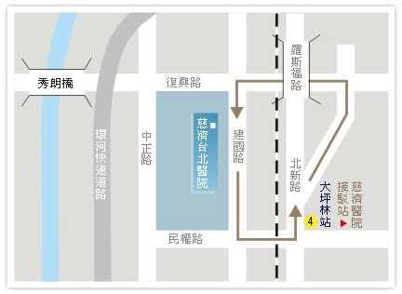
1
步行者請走一號出口向前行至建國路時右轉約200公尺(約10分鐘路程)。
◎乘車資訊
公車路線
慈濟醫院站(建國路):紅 10, 綠3,5,10,672,254
民權路站:綠 13, 290
大坪林捷運站: 252, 290, 647, 棕2, 642, 644, 650, 紅 10, 綠 10, 648, 綠15, 綠7, 市政府 -- 桃園
捷運路線 ：新店線 ( 綠色 ) : 大坪林捷運站下車
捷運站下車後步行約15分鐘：由一號出口出站（會看到興巴克）直走（民權路）至同仁醫院方右轉向建國路執行約200公尺
接駁車時刻表
．週一至週五 07：00～21：00  07：00～18：00 每15分鐘一班  18：00～21：00 每20分鐘一班 | ．週六07：00～15：00  07：00～12：00 每15分鐘一班  12：00～15：00 每15分鐘一班
備註：週日及例假日停駛 乘車處：大坪林站 4 號出口
★新店慈濟醫院在捷運大坪林站4號出口設有接駁站提供接駁車服務

